LÝ THUYẾT CÂY QUYẾT ĐỊNH

GIỚI THIỆU
Trong thuật toán Cây Quyết Định (Decision Tree), việc lựa chọn thuộc tính (attribute) tốt nhất để tách tập dữ liệu (splitting) tại mỗi node được quyết định bởi các độ đo độ thuần khiết (Impurity Measures). Mục tiêu là tìm thuộc tính giúp tạo ra các node con có độ thuần khiết cao nhất (đồng nhất nhất về mặt lớp dự đoán) và giảm độ hỗn loạn (impurity) nhiều nhất.
Ba độ đo phổ biến nhất là Entropy (kết hợp với Information Gain), Gini Index và Classification Error.

1. ENTROPY VÀ INFORMATION GAIN (ĐỘ LỢI THÔNG TIN)

1.1. Lý thuyết (Entropy)
Entropy là độ đo nền tảng trong Lý thuyết Thông tin, được sử dụng trong thuật toán ID3 và C4.5. Nó đo lường mức độ hỗn loạn (độ bất định) của một tập dữ liệu D theo nhãn lớp (C_{i}). Entropy bằng 0 nếu tập dữ liệu hoàn toàn thuần khiết (chỉ chứa một lớp duy nhất), và đạt giá trị lớn nhất khi các lớp phân bố đều nhau.
- Công thức Entropy:
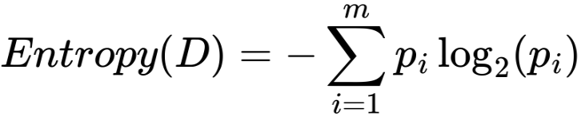
Trong đó:
- m: Số lượng lớp (class) khác nhau.
- p_{i}: Tỷ lệ mẫu thuộc lớp C_{i} trong tập D.

1.2. Lý thuyết (Information Gain)
Information Gain (Gain) đo lường mức độ giảm độ hỗn loạn (giảm Entropy) nếu ta tách tập D bằng thuộc tính A. Thuộc tính có Gain cao nhất sẽ được chọn làm node tách nhánh.
Công thức Information Gain:
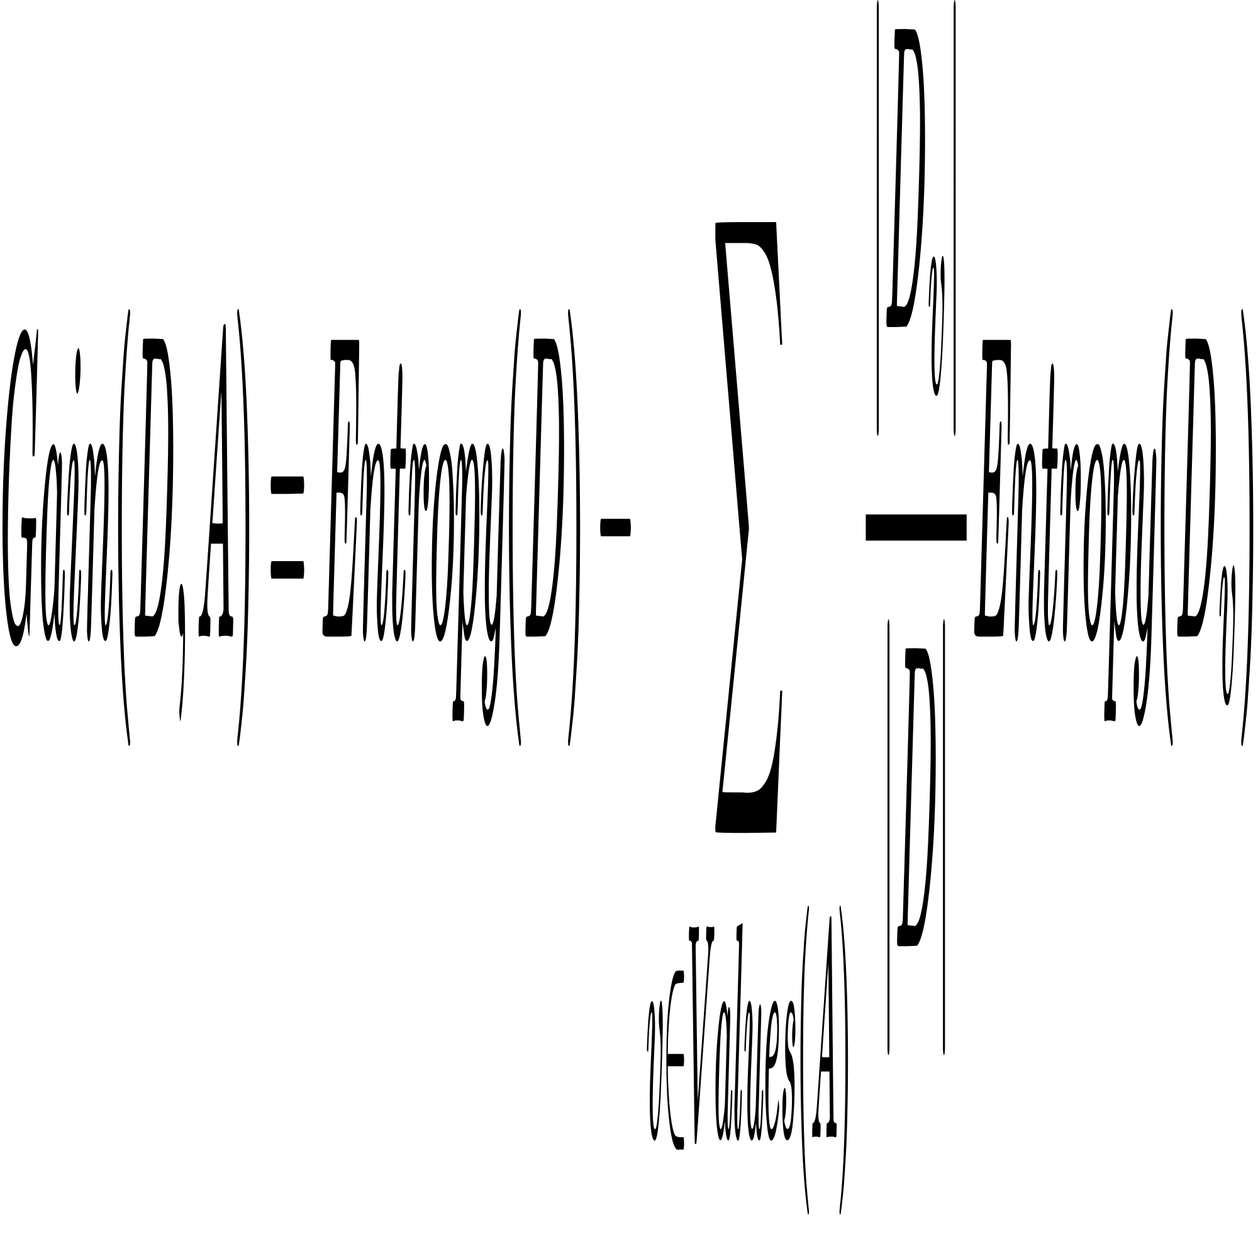
Trong đó:
- Values(A): Tập hợp các giá trị của thuộc tính A.
- D_{v}: Tập con của D chứa các mẫu có giá trị v cho thuộc tính A.
- $\frac{|D_{v}|}{|D|}$ : Tỷ trọng (weight) của tập con D_{v}.

1.3. Ví dụ minh họa (Sử dụng tập dữ liệu có 4 lớp)
Xét tập dữ liệu D ban đầu có 12 mẫu với 4 lớp quyết định: Thu (T): 4, Đông (Đ): 5, Xuân (X): 2, Hè (H): 1.
Bước 1: Tính Entropy ban đầu
p_{T} = 4/12, p_{Đ} = 5/12, p_{X} = 2/12, p_{H} = 1/12

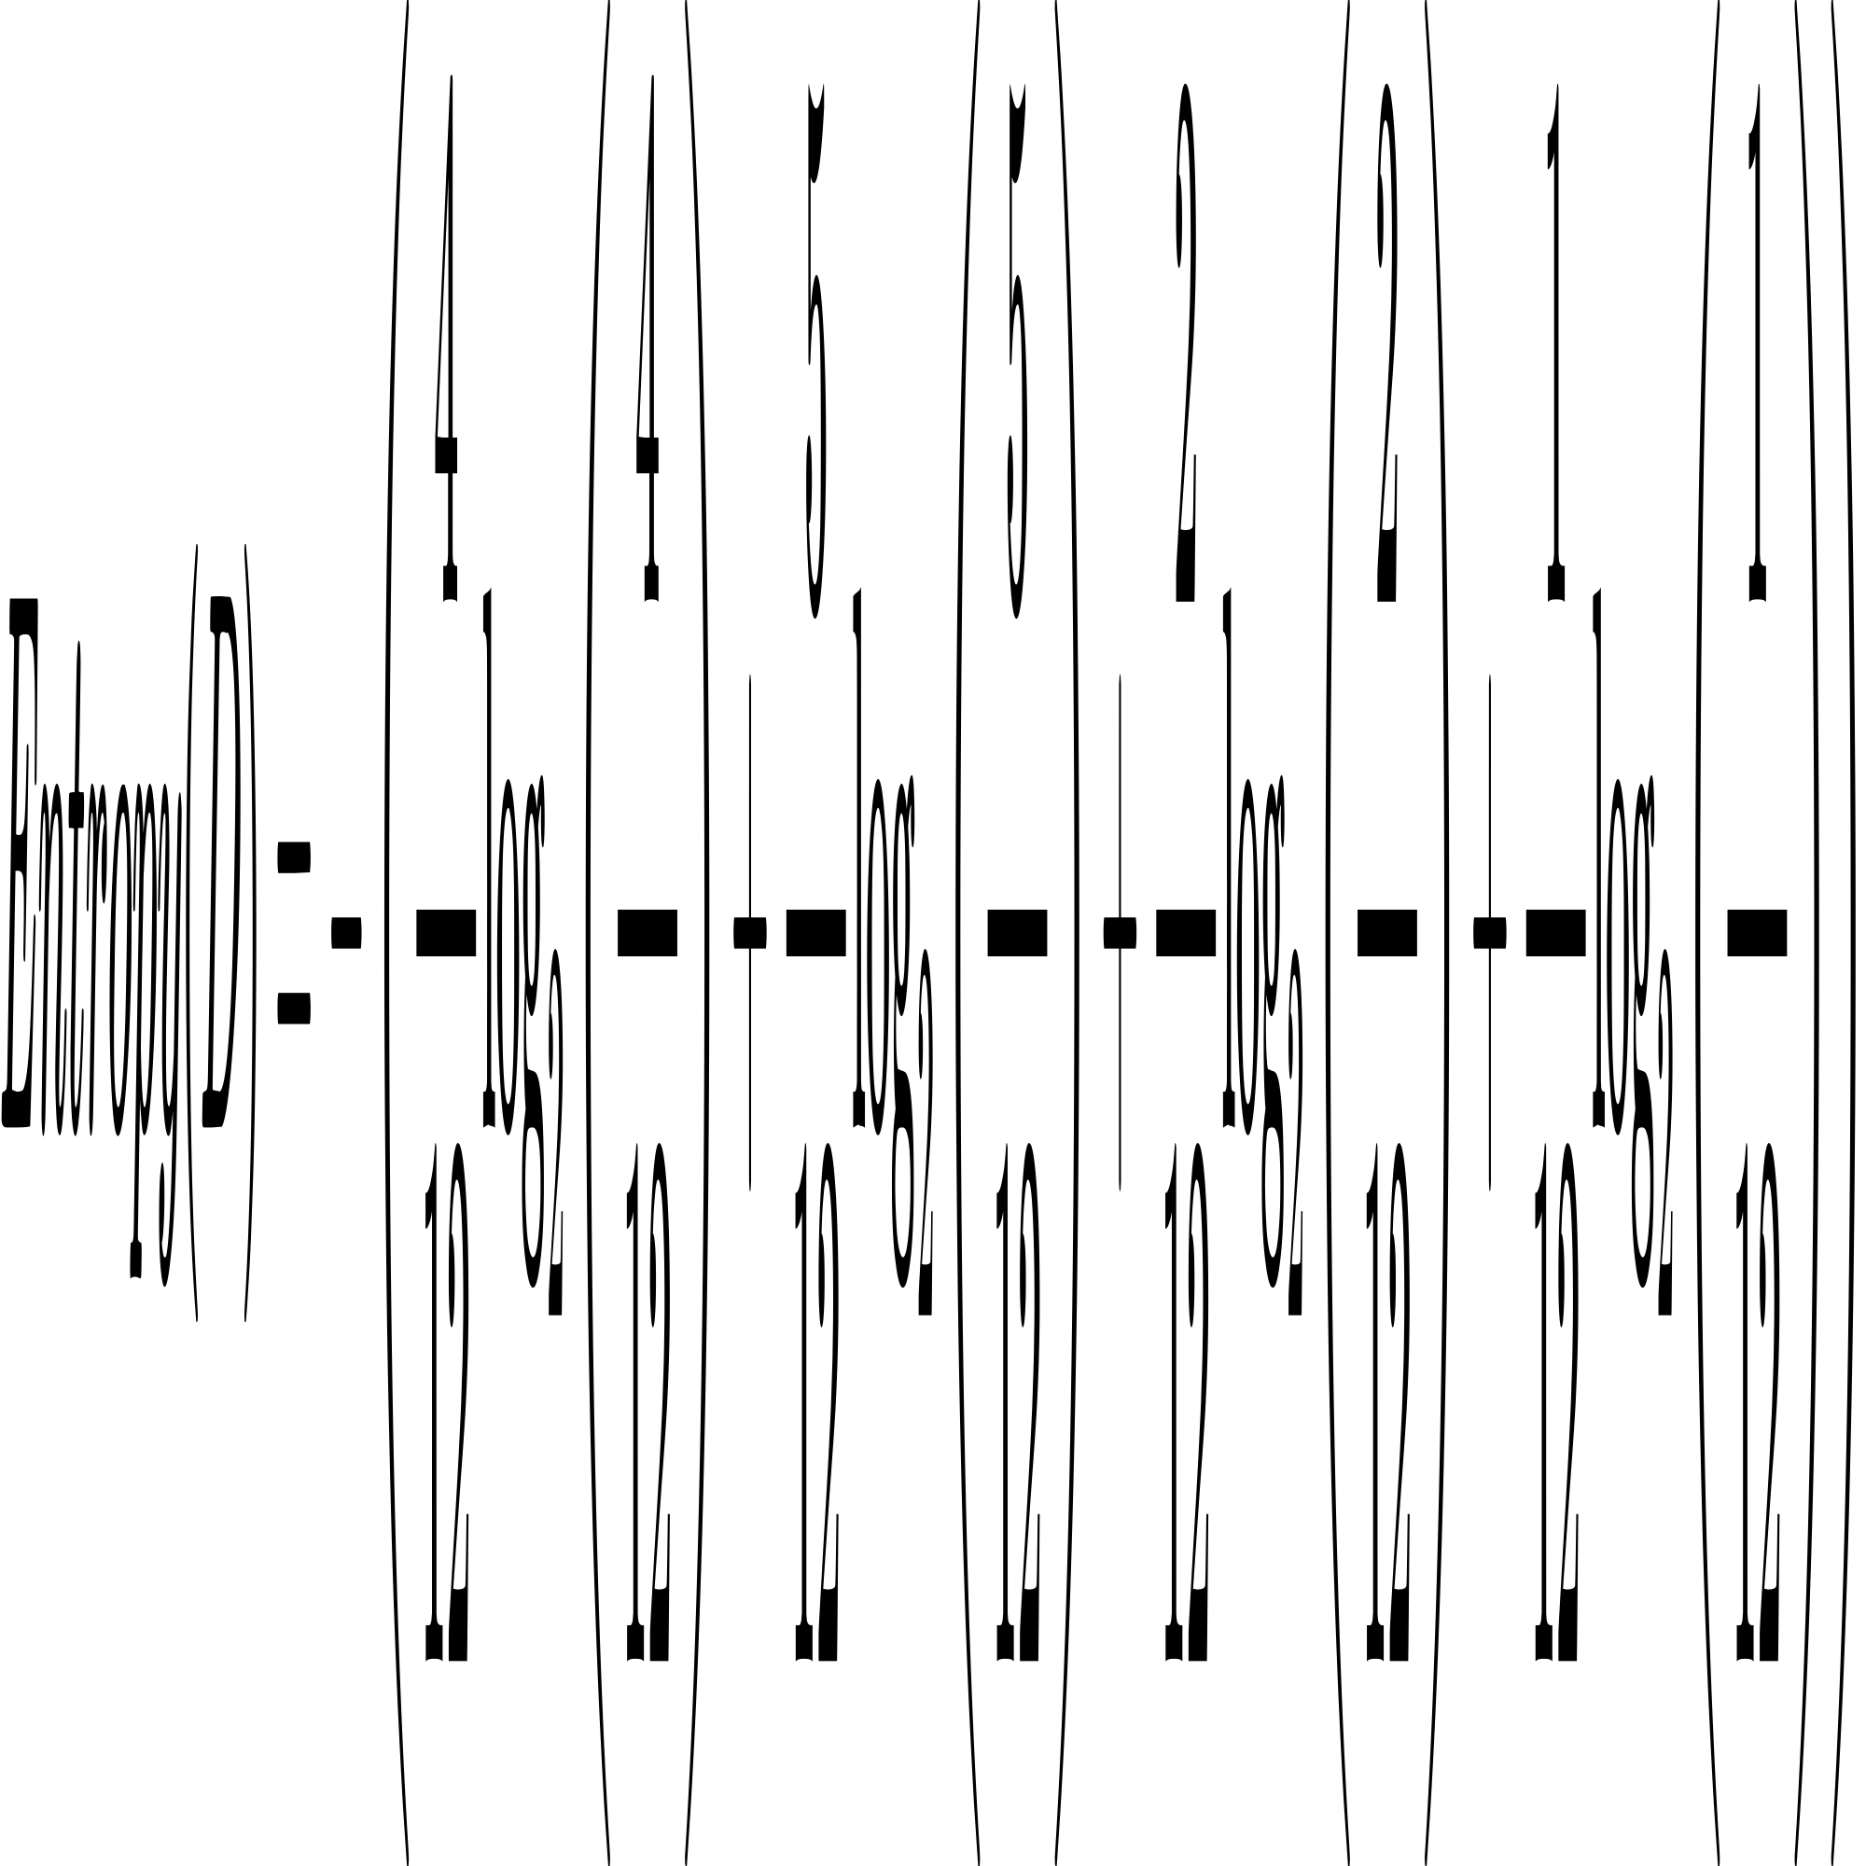

Entropy(D) ≈ 1.791

Bước 2: Tính Gain cho thuộc tính "Nhiệt độ"
Giả sử thuộc tính Nhiệt độ tách D thành 3 tập con:
- Nhiệt độ = Cao: 2 mẫu (2 H, Entropy = 0)
- Nhiệt độ = Thấp: 5 mẫu (5 Đ, Entropy = 0)
- Nhiệt độ = Trung bình: 5 mẫu (4 T, 1 X, Entropy(D_{TB}) = 0.7219)
- Tính Information Gain:
$$Gain(D,Nhiệt độ)=1.791−\left(\frac{2}{12}⋅0+\frac{5}{12}⋅0+\frac{5}{12}⋅0.7219\right)$$
Gain(D, Nhiệt độ) ≈ 1.791 - 0.3008 ≈ 1.4902

2. GINI INDEX (CHỈ SỐ GINI)

2.1. Lý thuyết (Gini Index)
Gini Index (hay Gini Impurity) được sử dụng trong thuật toán CART. Nó đo lường xác suất hai mẫu được chọn ngẫu nhiên từ tập D có nhãn khác nhau. Gini Index càng nhỏ thì tập dữ liệu càng thuần khiết.
- Công thức Gini Index:
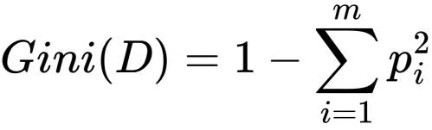
Trong đó:
- m: Số lượng lớp khác nhau.
- p_i: Tỷ lệ mẫu thuộc lớp C_i trong tập D.

2.2. Lý thuyết (Gini Split)
Gini Split (Gini có điều kiện) đo lường độ hỗn loạn trung bình của các node con sau khi tách. CART chọn thuộc tính làm Gini_{\text{split}} nhỏ nhất (tức là tăng độ giảm Gini - Gini Gain - nhiều nhất).
- Công thức Gini Split:
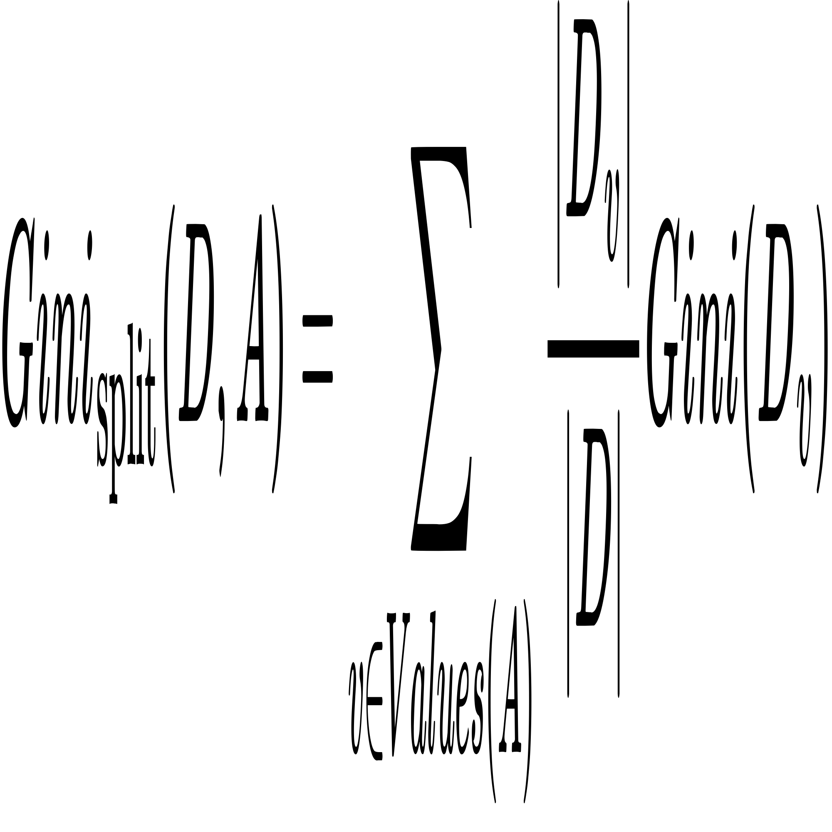

2.3. Ví dụ Minh họa (Sử dụng tập dữ liệu có 2 lớp)
Xét tập dữ liệu D có 10 mẫu, 2 lớp: Độc (Có): 6, Độc (Không): 4.
Bước 1: Tính Gini Index ban đầu
p_{Có} = 6/10, p_{Không} = 4/10

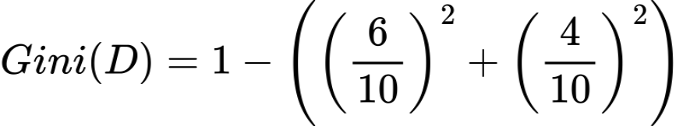

Gini(D) = 1 - (0.36 + 0.16) = 0.48

Bước 2: Tính Gini Split cho thuộc tính "Hình dạng"
Thuộc tính Hình dạng tách D thành 2 tập con:
- Hình dạng = Tròn: 6 mẫu (Có: 4, Không: 2). Gini(D_{Tròn}) ≈ 0.444
- Hình dạng = Dài: 4 mẫu (Có: 2, Không: 2). Gini(D_{Dài}) = 0.5
- Tính Gini Split:
Gini_{\text{split}}(D, \text{Hình dạng}) = \frac{6}{10} \cdot Gini(D_{Tròn}) + \frac{4}{10} \cdot Gini(D_{Dài})
Gini_{\text{split}}(D, \text{Hình dạng}) \approx 0.6 \cdot 0.444 + 0.4 \cdot 0.5 \approx \mathbf{0.4664}

3. CLASSIFICATION ERROR (LỖI PHÂN LOẠI)

3.1. Lý thuyết (Classification Error)
Classification Error là độ đo đơn giản nhất, đo lường tỷ lệ các mẫu được phân loại sai nếu ta dự đoán tất cả các mẫu trong tập D thuộc về lớp chiếm đa số (Majority Class). Nó thường được sử dụng cho việc cắt tỉa cây (pruning).
- Công thức Classification Error:

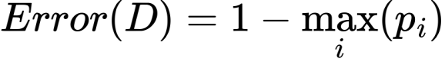
Trong đó:
- max_{i}(p_{i}): Tỷ lệ của lớp chiếm đa số (Majority Class) trong tập D.

3.2. Ví dụ minh họa
Sử dụng lại tập dữ liệu D: 10 mẫu, Độc (Có): 6, Độc (Không): 4.
Bước 1: Tính Error ban đầu
- Độc (6 Có, 4 Không): 6/10, 4/10.
Error(D) = 1 - max(6/10, 4/10) = 1 - 0.6 = 0.4

Bước 2: Tính Error sau khi tách nhánh "Hình dạng"
- Hình dạng = Tròn: 6 mẫu (Có: 4, Không: 2). Lớp đa số là Có (p=4/6).
Error(D_{Tròn}) = 1 - 4/6 \approx 0.333
- Hình dạng = Dài (D_{Dài}): 4 mẫu (Có: 2, Không: 2). Lớp đa số là Có hoặc Không (p=2/4).
Error(D_{Dài}) = 1 - 2/4 = 0.5
- Tính Error có điều kiện:
Error_{\text{split}}(D, \text{Hình dạng}) = \frac{6}{10} \cdot Error(D_{Tròn}) + \frac{4}{10} \cdot Error(D_{Dài})
Error_{\text{split}}(D, \text{Hình dạng}) \approx 0.6 \cdot 0.333 + 0.4 \cdot 0.5 \approx \mathbf{0.4}

3.3. So sánh các độ đo
Độ đo | Khoảng giá trị | Công thức | Độ nhạy | Thuật toán phổ biến
Entropy | [0, 1] | 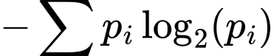 | Nhạy nhất | ID3, C4.5
Gini Index | [0, 0.5] | 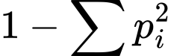 | Nhạy, nhanh hơn Entropy | CART
Classification Error | [0, 0.5] | 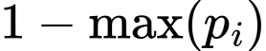 | Kém nhạy nhất | Pruning

Lưu ý: Entropy và Gini Index thường cho kết quả tương tự nhau về việc chọn thuộc tính, nhưng Gini Index tính toán nhanh hơn do không sử dụng hàm logarit. Classification Error kém nhạy hơn, dễ dẫn đến việc chọn thuộc tính không tối ưu.

